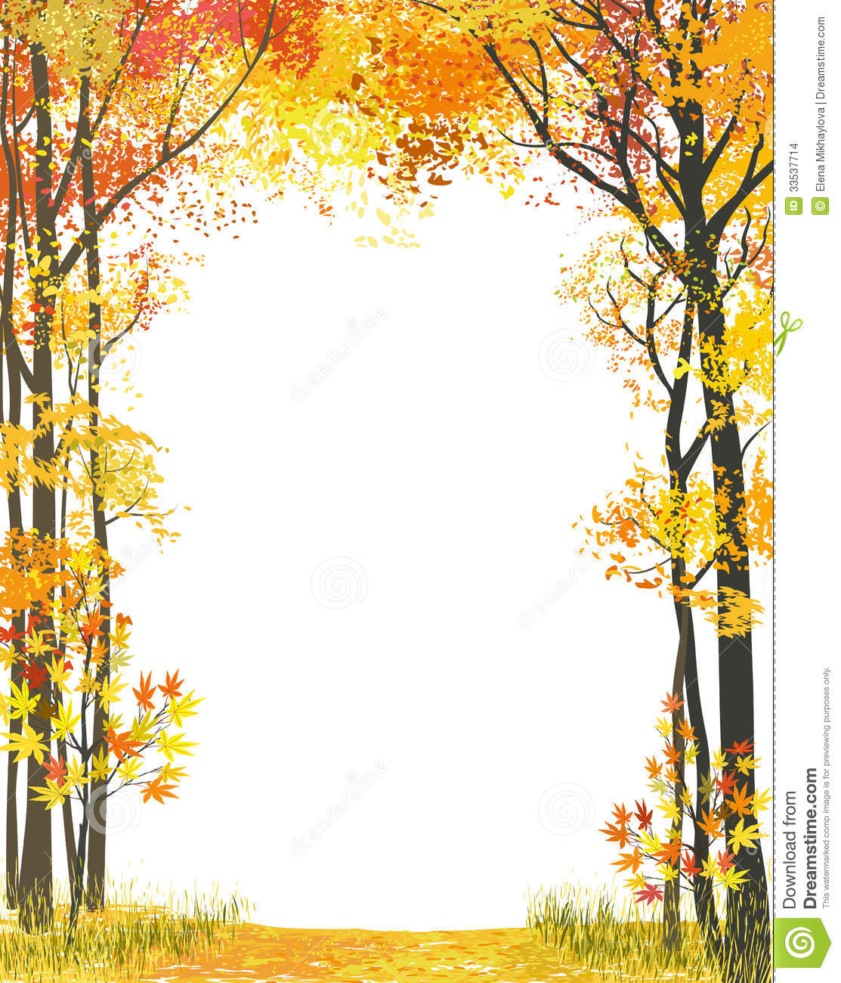

***Здравствуйте!***

Поем песенку:

<https://yadi.sk/i/-3Lw191TmOm94A>

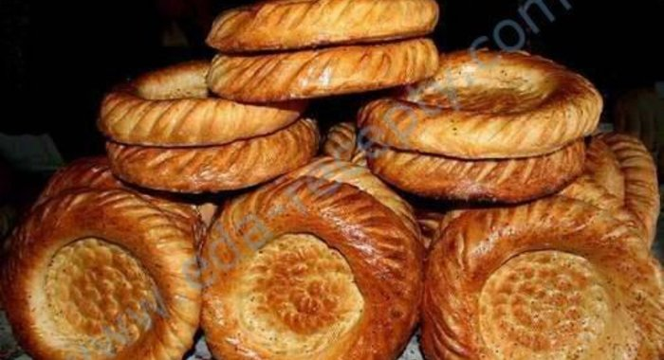

Игра - викторина "Угадай музыкальный инструмент", 1 часть

<https://www.youtube.com/watch?v=zBQFbLO2c3o&feature=emb_logo>

